

**АДМИНИСТРАЦИЯ РОЖНЕ-ЛОГОВСКОГО СЕЛЬСОВЕТА**

**РЕБРИХИНСКОГО РАЙОНА**

**АЛТАЙСКОГО КРАЯ**

###### **ПОСТАНОВЛЕНИЕ**

**09.09.2022 № 38 с. Рожнев Лог**

**О внесении изменений в постановление Администрации Рожне-Логовского сельсовета Ребрихинского района Алтайского края от 26.06.2020 № 14 «Об утверждении реестра и схемы размещения мест (площадок) накопления твердых коммунальных отходов,** **в том числе крупногабаритных** **отходов, на территории муниципального образования Рожне-Логовской сельсовет Ребрихинского района Алтайского края»**

##### **(в ред. от 07.10.2020 № 23, от 07.09.2021 №31)**

В соответствии с Федеральным законом  от 06.10.2003 №131-ФЗ «Об общих принципах организации местного самоуправления в Российской федерации», с Федеральным законом от 24.06.1998 № 89-ФЗ «Об отходах производства и  потребления», постановлением Правительства Российской Федерации от 31.08.2018 № 1039  «Об утверждении Правил благоустройства мест (площадок) накопления твердых коммунальных отходов и ведения их реестра»,

ПОСТАНОВЛЯЮ:

1. Внести изменения в реестр мест (площадок) накопления твердых коммунальных отходов, в том числе крупногабаритных отходов, на территории муниципального образования Рожне-Логовской сельсовет Ребрихинского района Алтайского края и утвердить в новой редакции (Приложение 1).

2. Внести изменения в схему размещения мест (площадок) накопления твердых коммунальных отходов, в том числе крупногабаритных отходов, на территории муниципального образования Рожне-Логовской сельсовет Ребрихинского района Алтайского края и утвердить в новой редакции (Приложение 2).

3. Обнародовать настоящее постановление на информационном стенде Администрации Рожне-Логовского сельсовета, а также на информационном стенде п. Пеньки и на официальном сайте Администрации Ребрихинского района Алтайского края в разделе «Рожне-Логовской сельсовет».

4. Контроль за исполнением настоящего постановления оставляю за собой.

Глава сельсовета М.Я.Тюняев

Антикоррупционная экспертиза муниципального правового акта проведена. Коррупциогенных факторов не выявлено.

Помощник главы Администрации сельсовета А.Ю.Федюкина

Приложение 1

к постановлению Администрации

Рожне-Логовского сельсовета

Ребрихинского района Алтайского

края от 09.09.2022 № 38

**РЕЕСТР**

мест (площадок) накопления твердых коммунальных отходов, в том числе крупногабаритных отходов, на территории муниципального образования

Рожне-Логовской сельсовет Ребрихинского района Алтайского края

|  |  |  |  |  |  |  |  |  |  |
| --- | --- | --- | --- | --- | --- | --- | --- | --- | --- |
| № п/п | Данные о нахождении мест (площадок) накопления твердых коммунальных отходов | | Данные о технических характеристиках мест (площадок) накопления твердых коммунальных отходов | | | | | Данные о собственниках мест (площадок) накопления твердых коммунальных отходов | Данные об источниках образования твердых коммунальных отходов, которые складируются в местах (на площадках) накопления твердых коммунальных отходов |
|  | Адрес | Координаты | Покрытие | Площадь, м2 | Кол-во размещенных контейнеров, бункеров, шт./объем м3 | Кол-во планируемых к размещению контейнеров, бункеров, шт./м3 | |
| 1 | 2 | 3 | 4 | 5 | 6 | 7 | | 8 | 9 |
| 1 | Алтайский край, Ребрихинский район, с.Рожнев Лог, ул.30 лет Победы, д.26 |  | бетон | 4,4 | 1/0,85 | | 1/0,85 | Администрация Рожне-Логовского сельсовета Ребрихинского района Алтайского края, ОГРН 1022202563008 | жилой сектор ул.30 лет Победы дома с №26 по №34, №19 по 27 – не менее 20 метров и не более 100 метров |
| 2 | Алтайский край, Ребрихинский район, с.Рожнев Лог, ул.30 лет Победы, д.24 |  | бетон | 4,4 | 1/0,85 | | 1/0,85 | Администрация Рожне-Логовского сельсовета Ребрихинского района Алтайского края, ОГРН 1022202563008 | жилой сектор ул.30 лет Победы дома с №14 по №24, с 13 по 17 – не менее 20 метров и не более 100 метров |
| 3 | Алтайский край, Ребрихинский район, с.Рожнев Лог, ул.Ленина, д.24 |  | бетон | 8 | 1/0,85 | | 1/0,85 | Администрация Рожне-Логовского сельсовета Ребрихинского района Алтайского края, ОГРН 1022202563008 | жилой сектор ул.Ленина дома с №12 по №24, с 13 по 23 – не менее 20 метров и не более 100 метров |
| 4 | Алтайский край, Ребрихинский район, с.Рожнев Лог, ул.Ленина, д.39 |  | бетон | 4,4 | 1/0,85 | | 1/0,85 | Администрация Рожне-Логовского сельсовета Ребрихинского района Алтайского края, ОГРН 1022202563008 | жилой сектор ул.Ленина дома с №42 по №56, с 35 по 39 – не менее 20 метров и не более 100 метров |
| 5 | Алтайский край, Ребрихинский район, с.Рожнев Лог, ул.Молодежная, д.13 |  | бетон | 4,4 | 1/0,85 | | 1/0,85 | Администрация Рожне-Логовского сельсовета Ребрихинского района Алтайского края, ОГРН 1022202563008 | жилой сектор ул.Молодежная дома с №13 по №17, с 30 по 40 – не менее 20 метров и не более 100 метров |
| 6 | Алтайский край, Ребрихинский район, с.Рожнев Лог, ул.50 лет ВЛКСМ, д.100а |  | бетон | 4,4 | 1/0,85 | | 1/0,85 | Администрация Рожне-Логовского сельсовета Ребрихинского района Алтайского края, ОГРН 1022202563008 | жилой сектор ул.50 лет ВЛКСМ дома с №98 по №114, не менее 20 метров и не более 100 метров |
| 7 | Алтайский край, Ребрихинский район, с.Рожнев Лог, ул. Сидорова, д.81 |  | бетон | 4,4 | 1/0,85 | | 1/0,85 | Администрация Рожне-Логовского сельсовета Ребрихинского района Алтайского края, ОГРН 1022202563008 | жилой сектор ул. Сидорова дома с №44 по №88, не менее 20 метров и не более 100 метров |
| 8 | Алтайский край, Ребрихинский район, с.Рожнев Лог, ул. Кирова, д.23 |  | бетон | 4,4 | 1/0,85 | | 1/0,85 | Администрация Рожне-Логовского сельсовета Ребрихинского района Алтайского края, ОГРН 1022202563008 | жилой сектор ул. Кирова дома с №1 по №44, не менее 20 метров и не более 100 метров |
| 9 | Алтайский край, Ребрихинский район, с.Рожнев Лог, ул. Ленина, д.28 |  | бетон | 4,4 | 1/0,85 | | 1/0,85 | Администрация Рожне-Логовского сельсовета Ребрихинского района Алтайского края, ОГРН 1022202563008 | жилой сектор ул. Ленина дома с №22 по №33, не менее 20 метров и не более 100 метров |

Приложение 2

к постановлению Администрации

Рожне-Логовского сельсовета

Ребрихинского района Алтайского

края от 09.09.2022 № 38

##### **Схема размещения мест (площадок) накопления твердых коммунальных отходов на территории муниципального образования**

##### **Рожне-Логовской сельсовет Ребрихинского района Алтайского края**

№1

26

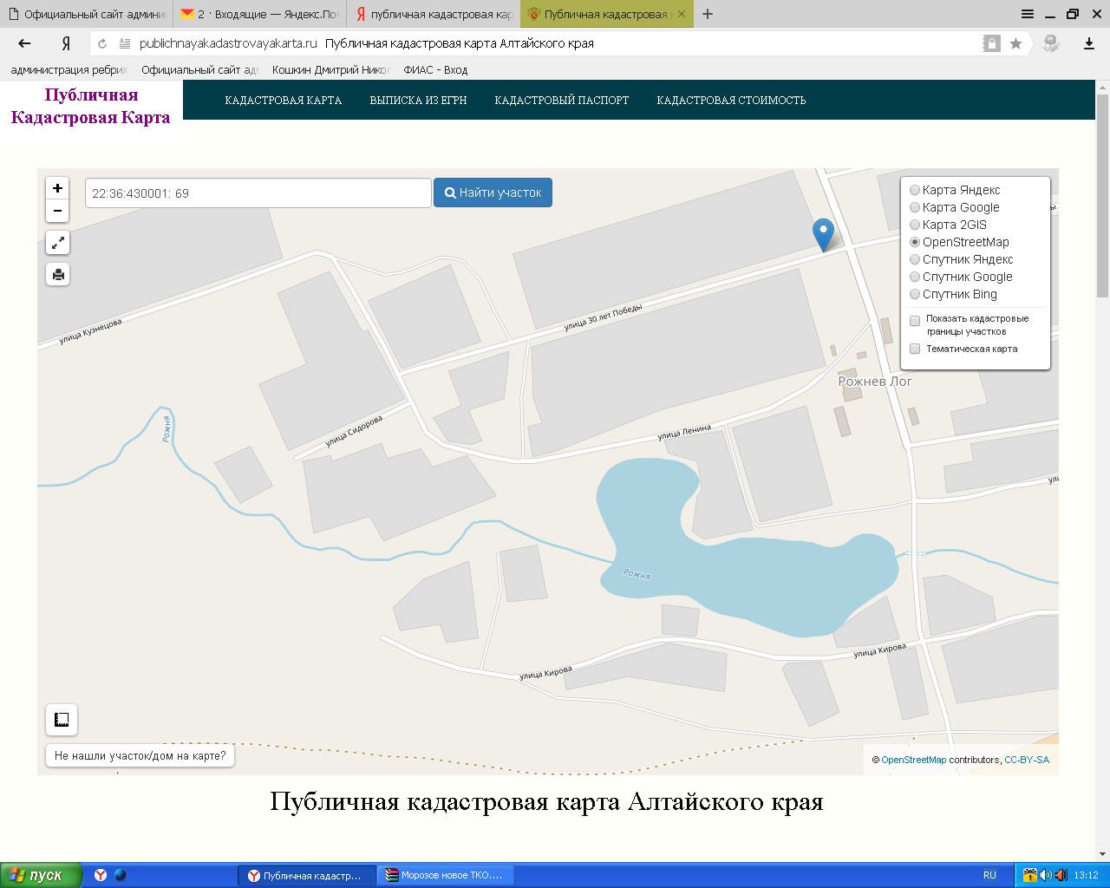

40



46



7



42а



ХАРАКТЕРИСТИКА

35



39



81



23

44

1

12

93а

44

28

1

13

4

2

28

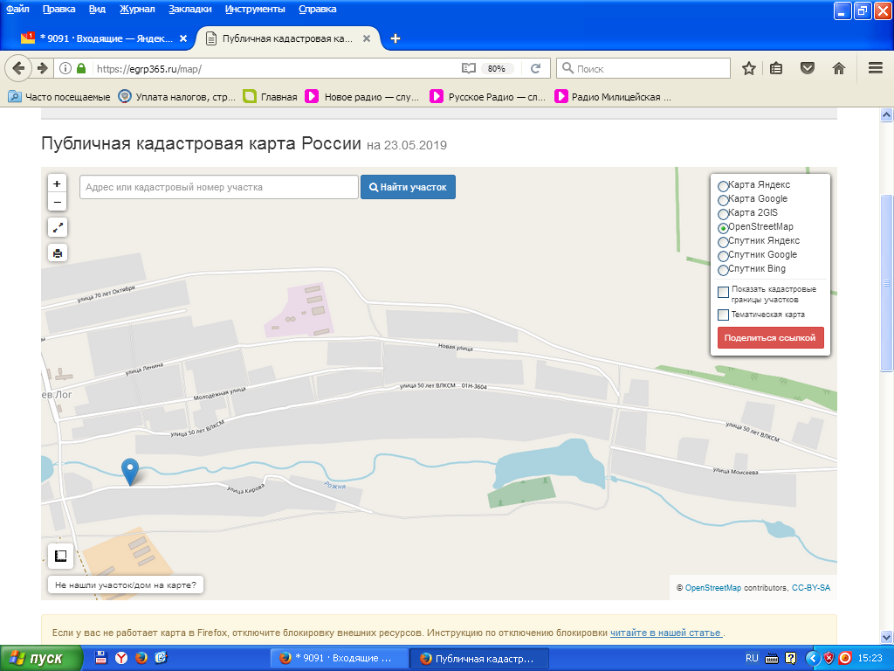

51

4

24

№2

24№3

100а

52

64

14

Технические характеристики:

1-контейнерная площадка №1 ул.30 лет Победы, д.26 (бетон, S=4,4м2, контейнер 1/0,85м3)

2- контейнерная площадка №2 ул.30 лет Победы, д.24 (бетон, S=4,4м2, контейнер 1/0,85м3)

3- контейнерная площадка №3 ул. Ленина, д.24 (бетон, S=8м2, контейнер 1/0,85м3)

4- контейнерная площадка №4 ул. Ленина, д.39 (бетон, S=8м2, контейнер 1/0,85м3)

5- контейнерная площадка №5 ул. Молодежная, д.13 (бетон, S=8м2, контейнер 1/0,85м3)

6- контейнерная площадка №6 ул. 50 лет ВЛКСМ, д.100а (бетон, S=8м2, контейнер 1/0,85м3)

7- контейнерная площадка №7 ул. Сидорова, д.81 (бетон, S=8м2, контейнер 1/0,85м3)

8- контейнерная площадка №8 ул. Кирова, д.23 (бетон, S=8м2, контейнер 1/0,85м3)

9- контейнерная площадка №9 ул. Ленина, д.28 (бетон, S=8м2, контейнер 1/0,85м3)

п.Пеньки

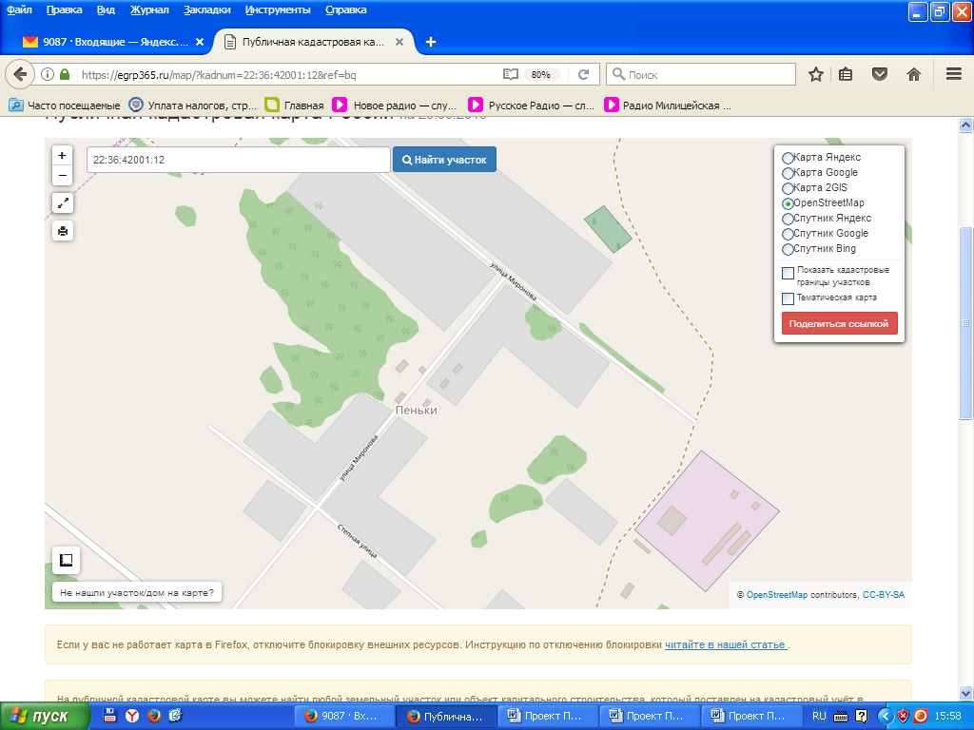

7

7